新乡县财政局优化营商环境提升政府采购指标工作推进会
为提升政府采购薄弱环节，切实保障优化营商环境各项省评指标整改工作落实见效，共同优化营商环境，2022年12月23日，新乡县财政局与发改委营商环境督导小组组织召开优化营商环境提升政府采购指标工作推进会。
会议首先，政府办崔贞山同志带领发改委营商办相关人员对政府采购指标存在的问题进行了通报，并对政府采购过程中出现的问题，进行逐一解读剖析，确保不断优化营商环境，提高政府采购效率。
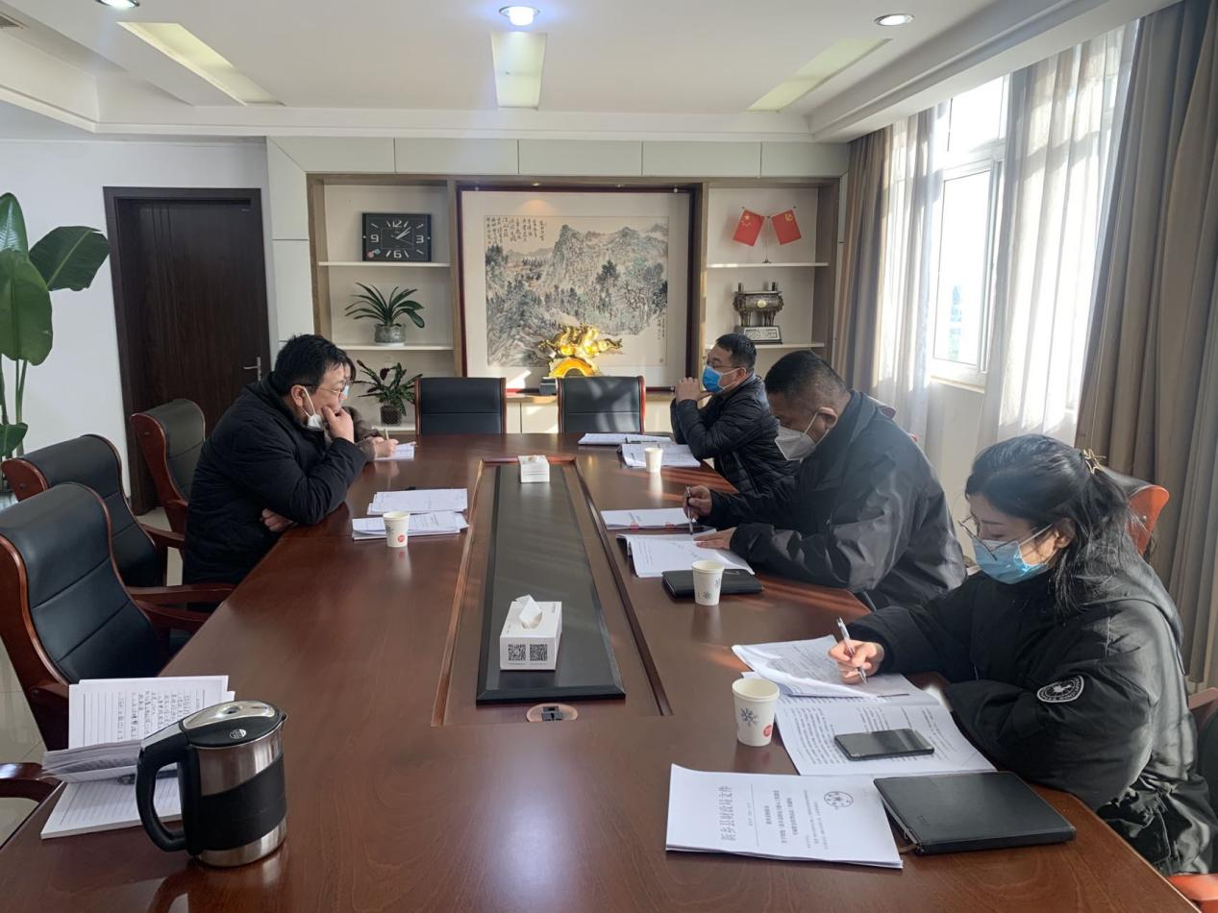
会议最后，财政局党组成员王建军同志要求：一要提高认识。正确认识优化政府采购营商环境工作的重要意义，做好营商环境工作安排部署，明确工作职责、制定工作计划、确定任务完成时限，为进一步优化政府采购营商环境奠定良好的基础。二要上下联动。注重与市财政局、县营商办的上下联动，做好政府采购事项动态信息完善工作，针对中标企业进行分类梳理，建立工作台账，细化工作措施，为今年政府采购营商环境工作提前做好准备。三要强化配合。财政局政府采购事项作为我县优化营商环境牵头单位，需要各相关单位有效对接、动态配合，认真履行各部门相关职责，提前工作好谋划，确保思想同心、目标同向、行动同步，形成优化营商环境的强大合力，共同推进新乡县优化政府采购营商环境工作向纵深发展。
下一步，我局将完善工作机制，充实配强工作人员，深入学习研判指标，梳理完善相关工作信息，坚决不放过一个问题，重要事项问题，确保工作不走过场、不流于形式，真真切切解决问题。对标2021年度评价体系和2022年度营商环境提升最新要求，理清工作思路，明确工作重点，限定完成时限，全力投入整改提升，为省评工作取得优异成绩奠定坚实基础。

